МИНИСТЕРСТВО ОБРАЗОВАНИЯ
МАГАДАНСКОЙ ОБЛАСТИ
МАГАДАНСКОЕ ОБЛАСТНОЕ ГОСУДАРСТВЕННОЕ АВТОНОМНОЕ
УЧРЕЖДЕНИЕ ДОПОЛНИТЕЛЬНОГО ОБРАЗОВАНИЯ
«ДЕТСКО-ЮНОШЕСКИЙ ЦЕНТР «ЮНОСТЬ»

Принята на заседании  педагогического совета  «____» _______________202_ г.  Протокол №___________ | «Утверждаю»  Директор МОГАУ ДО  «Детско-юношеский центр «Юность»  ______________Ю.А. Малькова  «_____» __________________202_ г.

ДОПОЛНИТЕЛЬНАЯ ОБЩЕОБРАЗОВАТЕЛЬНАЯ (ОБЩЕРАЗВИВАЮЩАЯ) ПРОГРАММА
ТЕХНИЧЕСКОЙ НАПРАВЛЕННОСТИ

«Пространство Z»

(проектный модуль, продвинутый уровень)

Возраст обучающихся: 12-18 лет
Срок реализации: 36 часов

Автор–составитель:
Афанасьева Регина Михайловна,
педагог дополнительного образования

Магадан, 2022
Пояснительная записка

Актуальность.
Согласно Стратегии научно-технологического развития Российской Федерации, реализация приоритетных направлений развития науки, техники и технологий на первом этапе осуществления государственной научно-технической политики позволила получить положительные результаты в области выявления талантов у детей и молодежи. В настоящее время образование во всем мире отходит от традиционной ориентации на формирование предметных знаний и умений, создаются условия для развития современных ключевых компетенций, необходимых для профессионального самоопределения. Разрабатываются новые педагогические подходы и технологии, учитывающие изменения, происходящие в жизни, раздвигаются границы учебной среды за пределы школы.
В долгосрочной перспективе возрастает актуальность исследований, связанных с новыми направлениями технологического развития, одной из самых перспективных среди которых является технология виртуальной и дополненной реальности. Можно с уверенностью сказать, что со временем VR-оборудование становится более популярным. Одним из ключевых факторов распространения технологии станет увеличение доступного VR-контента. Не только для школ, но и для университетов и других учреждений.
Для поддержки одаренных детей и талантливой молодежи, а также с целью возрождения престижа инженерных и научных профессий в Магаданской области создан детский технопарк «Кванториум Магадан». Кванториум интересен подросткам, так как предоставляет неограниченные возможности для развития актуальных профессиональных компетенций.
Дополнительная общеобразовательная (общеразвивающая) программа технической направленности «Пространство Z» (проектный модуль) ориентирована на формирование интереса, знаний и навыков у обучающихся, формирование способности к нестандартному мышлению и принятию решений в условиях неопределенности, готовности к исследовательской и изобретательской деятельности. Изучение содержания курса предоставляет возможность обучающимся в реализации собственных уникальных идей.
Новизна программы.
Настоящая дополнительная общеобразовательная программа технической направленности «Пространство Z» (проектный модуль) предоставляет возможность детям приобрести практические навыки профессий будущего в уникальных условиях: новейшее оборудование, которое доступно только в Кванториуме; современные методы обучения; комфортный климат для творческого развития. Обучающиеся погружаются в практическую деятельность, создают свой уникальный продукт, могут работать по запросам реального сектора экономики. Программа ориентирована на формирование будущих кадров Магаданской области и запросы экономики региона.

Возможность использования программы.
Настоящая программа может быть реализована только в детском технопарке «Кванториум Магадан».
К отличительным особенностям настоящей программы относятся:
Использование проектного метода, ориентированного на формирование функциональной грамотности личности, развитие способностей обучающегося, совершенствование таких качеств как самостоятельность, оригинальность мышления, решение нестандартных задач, анализ, планирование, независимость, умение работать в команде, не только развивает личностные качества, но и профессиональные, что в перспективе становится фундаментом для выбора профессии в перспективе.
Освоение содержания осуществляется исключительно в практической деятельности. Преобладают активные и интерактивные приемы и формы деятельности.
Информации в основном предоставляется в игровой форме, что позволяет повысить эффективность освоения материала обучающимися и учитывать интересы обучающихся.
Характеристика обучающихся по программе:
12-18 лет (5-11 классы). Наполняемость групп 10-15 человек. Программа предусматривает отбор мотивированных детей для участия в соревнованиях и конкурсах как на региональном уровне, так и на всероссийском и международном. Программа не адаптирована для обучающихся с ограниченными возможностями здоровья.
Условие принятия обучающихся на программу (требования к уровню детей):
По программе «Пространство Z» (проектный модуль) могут обучаться дети продвинутого уровня знаний по программированию виртуальной и дополненной реальности, освоивших программу базового уровня.
Объем и срок освоения программы:
36 часов, в неделю – 1 занятие (2 часа). Срок обучения – 18 недель.
Форма занятия: аудиторное.
Занятия могут проводиться как индивидуально, так и в группах.
Структура двухчасового занятия:
- 40 минут – рабочая часть;
- 15 минут – перерыв (отдых);
- 40 минут – рабочая часть.
Цель программы: разработать мобильное приложение (или VR/AR-программу) в среде Unity с конкретным функционалом и возможностью его совершенствования по запросу предполагаемого стейкхолдера.
Для достижения поставленной цели необходимо решить следующие
задачи:
- ознакомиться с трендами применения VR/AR-технологий и актуальными структурами приложений;
- научиться самостоятельно определять проблему и искать возможные пути ее решения посредством работы над проектом;
- изучить примеры дизайнов интерфейсов и разработать структуру приложения;
- научиться проводить экспериментальную проверку приложения в роли пользователя;
- продолжить формировать умения по расширению функционала приложения;
- обучиться основам составления маркетингового и финансового плана, а также определять направления перспектив развития проекта;
- научиться готовить и выполнять публичную презентацию.
Ожидаемые результаты реализации программы:
В соответствии с целью и задачами по итогам освоения программы «Пространство Z» (проектный модуль) обучающиеся будут:
Знать:
- технику безопасности при работе на занятиях виртуальной и дополненной реальности;
- оборудование и программное обеспечение, которое используется для создания приложений виртуальной и дополненной реальности;
- тенденции развития технологий виртуальной и дополненной реальности.
Уметь:
- создавать собственные идеи для проектов;
- планировать и организовывать работу по этапам проекта;
- собирать прототип собственного продукта в программах по разработке виртуальной и дополненной реальности;
- грамотно презентовать свои наработки.
Владеть:
- навыками применения приобретённых знаний в конкурсах и соревнованиях;
- практикой решения реальных поставленных задач;
- практическим опытом работы в программном обеспечении для создания виртуальной и дополненной реальности.
Формы контроля: фронтальный опрос, выставка, зашита проекта.

Основу содержания данной программы составляет решение образовательного кейса «Пространство Z» (приложение 1). Применяемая техника обучения в форме кейс-метода (Case study), включает в себя решение реальной ситуации. Это значит исследовать предложенную ситуацию (кейс), собрать и проанализировать информацию, предложить возможные варианты действий и выбрать из них наиболее предпочтительный вариант. Как показала практика, погружение обучающихся в проблему через кейс приводит к более продуктивной работе. Работа с кейсом составляет 26,0 часов (приложение 2).
Структура работы обучающихся в проекте:
1. Получив техническое задание от предполагаемого стейкхолдера обучающиеся могут объединиться в 2 или 3 команды. Этого будет достаточно, чтобы получить качественный и доработанный готовый продукт в рамках проекта.
Также в команде у участников должны быть определены следующие роли:
- на доэкспериментальном этапе – лидер, скептик, аналитик, оратор.
- на этапе работы над проектом – программист, дизайнер, графический художник и т.д.
2. Обучающимся предлагается материал согласно тематике проекта:
- о сферах применения виртуальных пространств;
- о популярных структурах приложений и конкретных примеров проектов с виртуальным пространством для бизнеса
- об актуальности виртуальных магазинов и их необходимости в настоящее время;
- о дизайнах интерфейсов для приложений;
- о способах продвижения приложений;
- о необходимости финансового плана в проекте;
- о перспективах развития проектов.

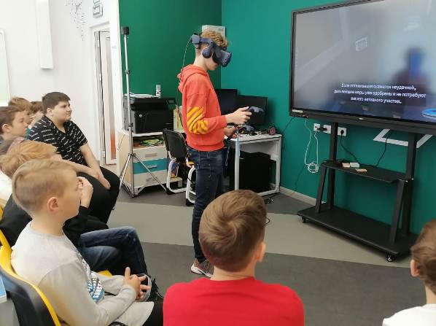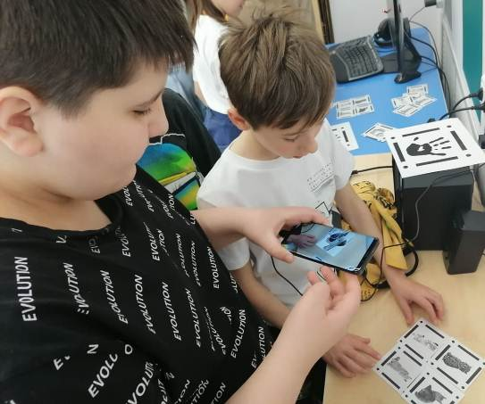

3. Каждому участнику предлагается сделать свой вариант структуры приложения для достижения цели проекта. Проведение мозгового штурма для генерации идеи с обучающимися может проходить в разных формах. Например, перед тем как определиться с проектом структуры приложения обучающиеся могут сделать зарисовки, затем перенести на онлайн-доску MIRO.

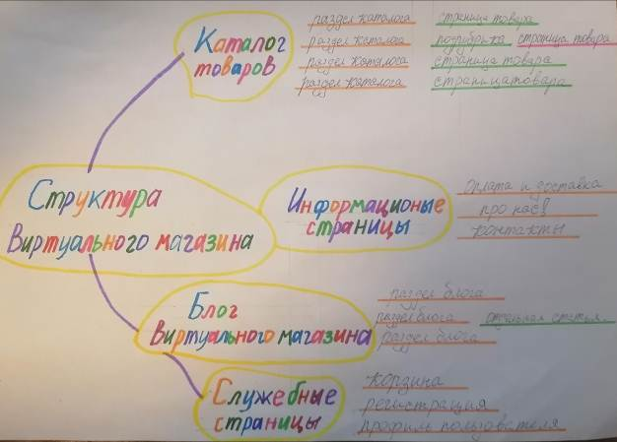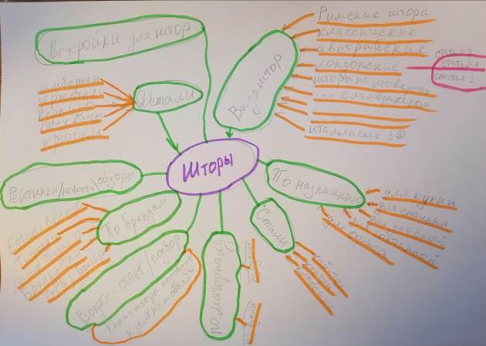

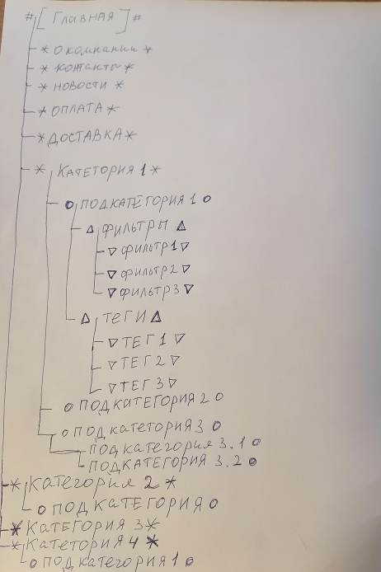

4. Обучающимся предлагается примерить на себя роль графического дизайнера. Графический дизайнер - это мастер конструирования и художественного оформления, удобного для мира пользователей. Обучающиеся смогут грамотно создавать графический дизайн и визуализировать собственные идеи, получить хороший опыт, определив направление дальнейшего роста и развития приложения.
Ниже представлен пример моделирования товаров для мобильного приложения, сделанного обучающимися:

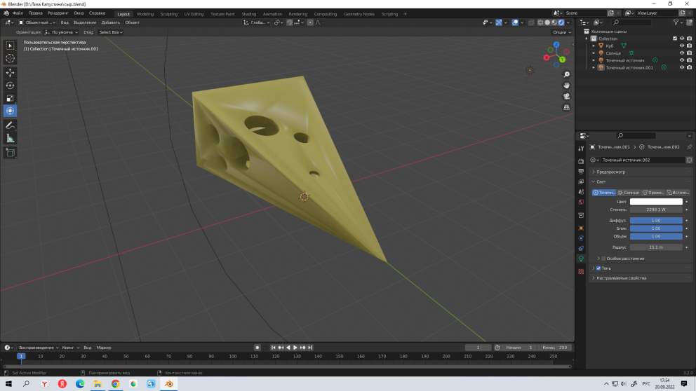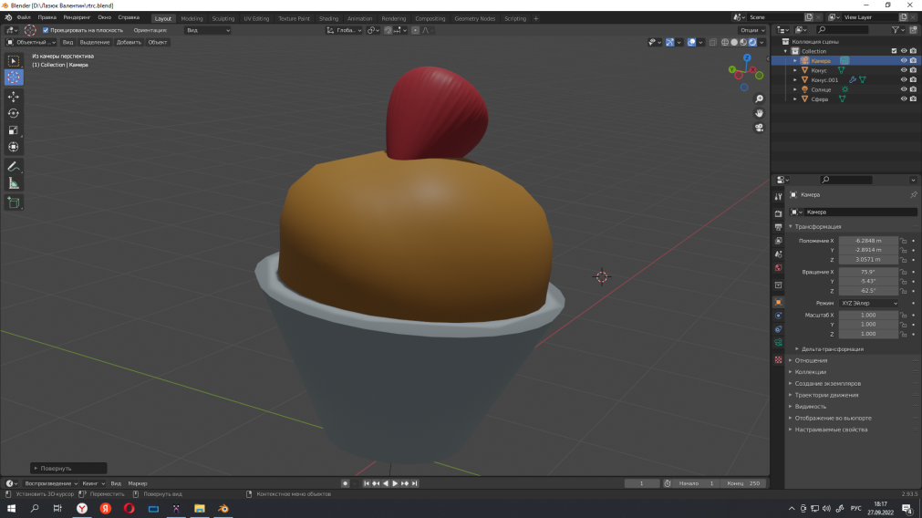

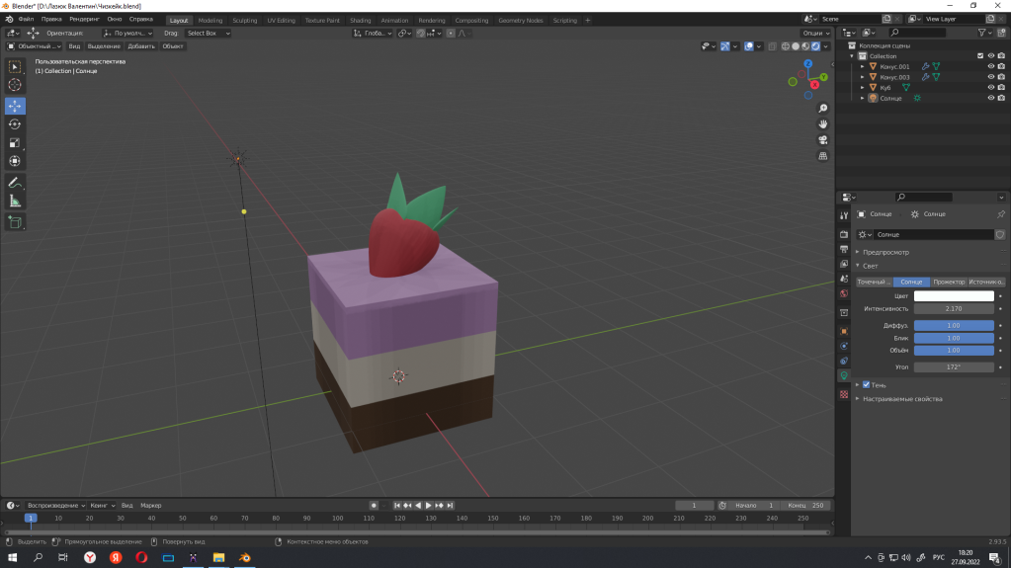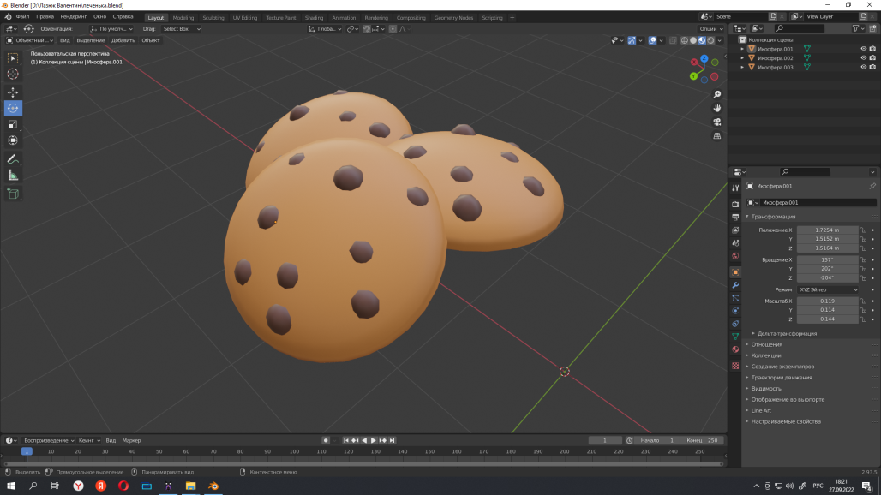

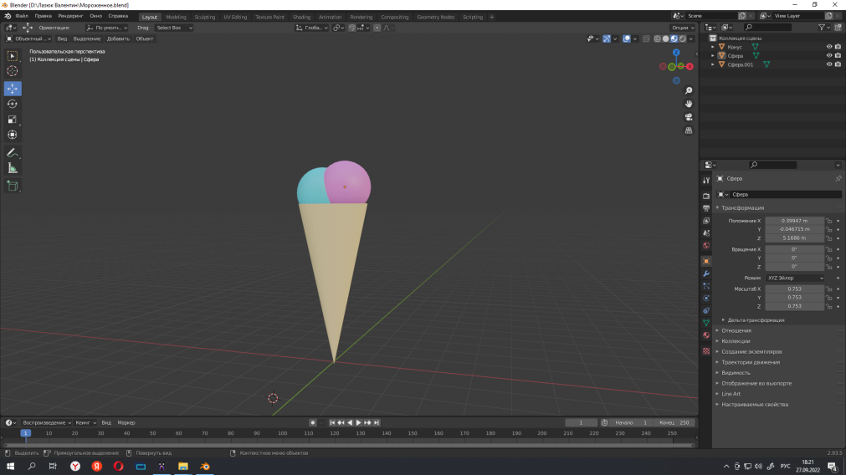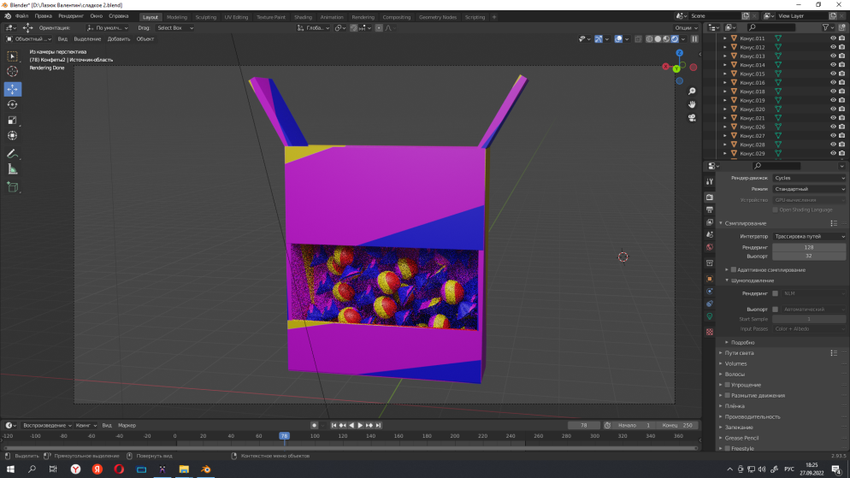

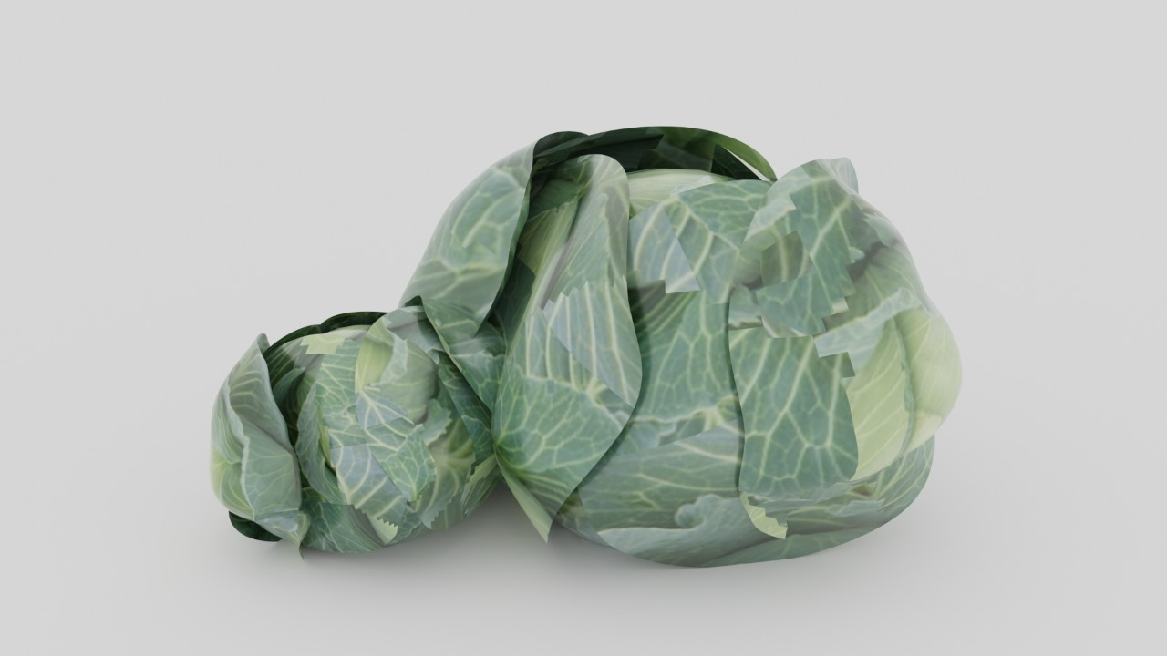

5. Для создания мобильного приложения обучающимся рекомендуется среда для разработки Unity, которое позволяет создать эффектное приложение, а затем выпустить его на всех целевых устройствах. В Unity скрипты можно использовать для разработки практически любого элемента приложения.
Пример работы (прототип мобильного приложения) над проектом в среде Unity обучающихся кванториума:

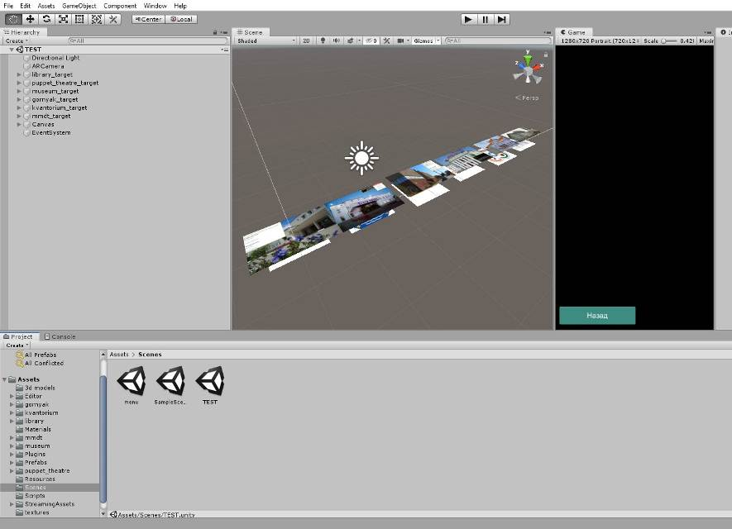
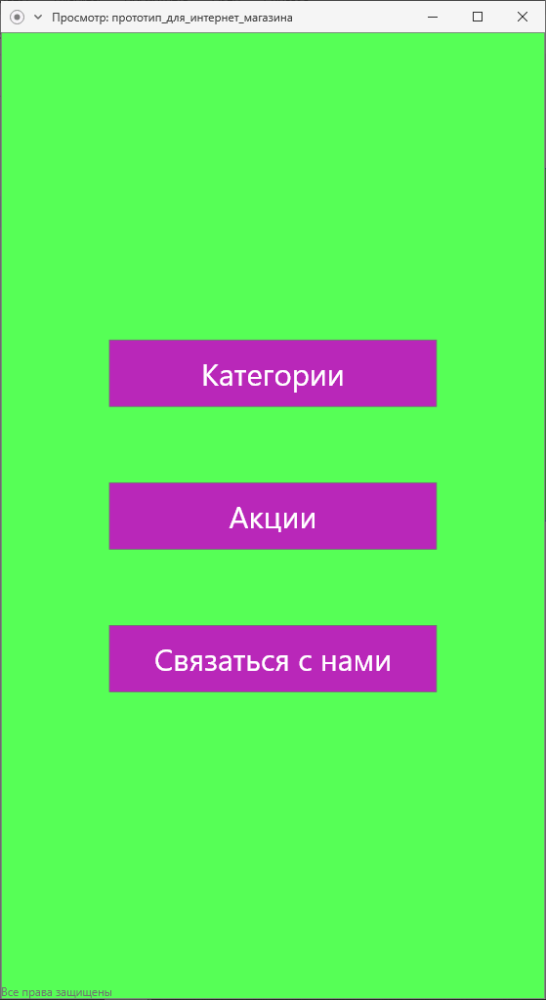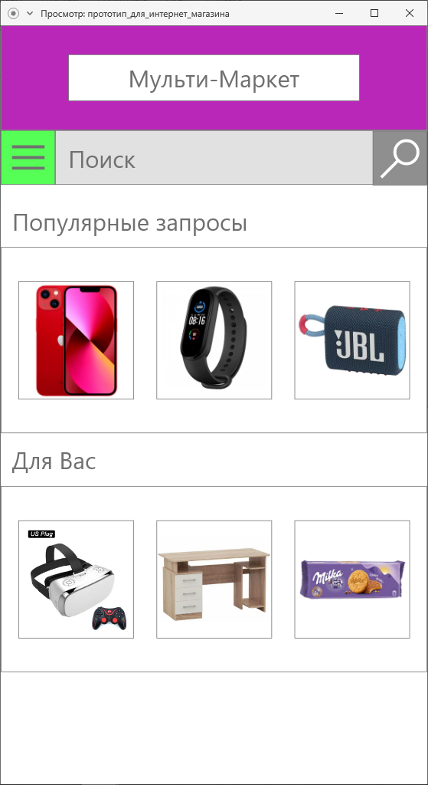

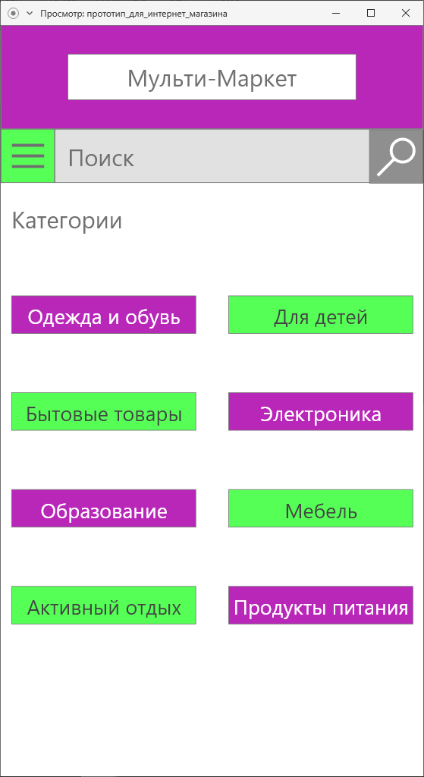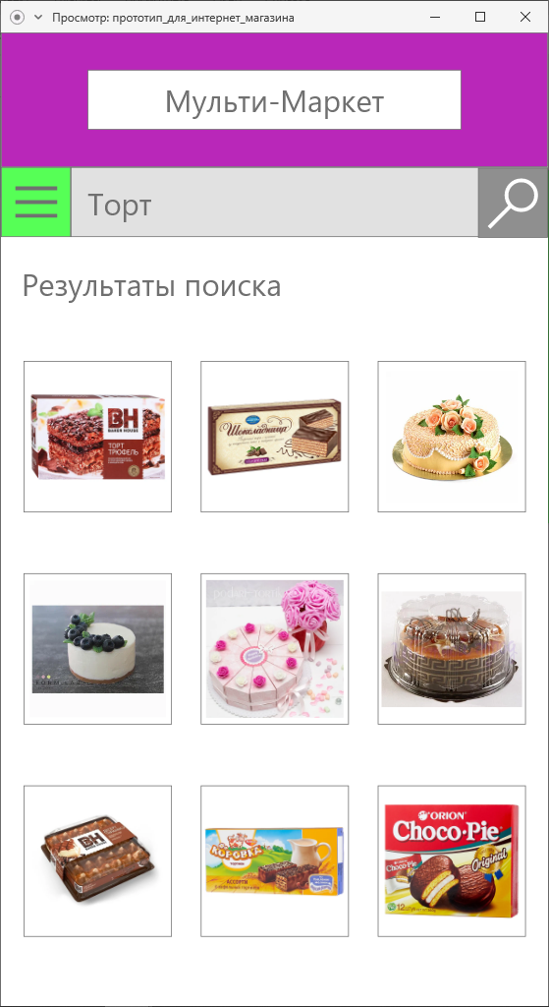

6. В процессе подготовки мобильного приложения обучающимся предлагается выполнить все необходимые расчеты, связанные с экономическим обоснованием принимаемых инженерных решений, и согласовать их с наставником. Объем раздела маркетингового и экономического обоснования зависит от содержания рассматриваемого проекта.
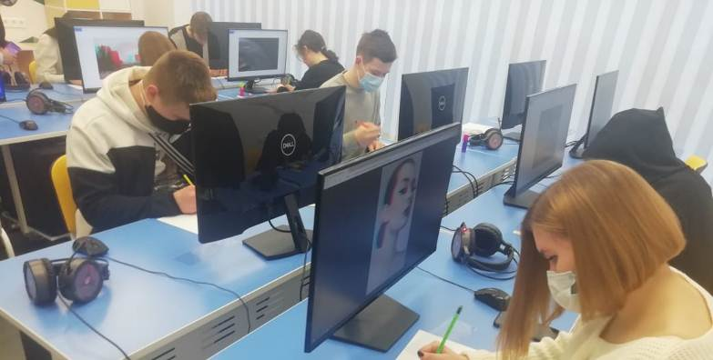

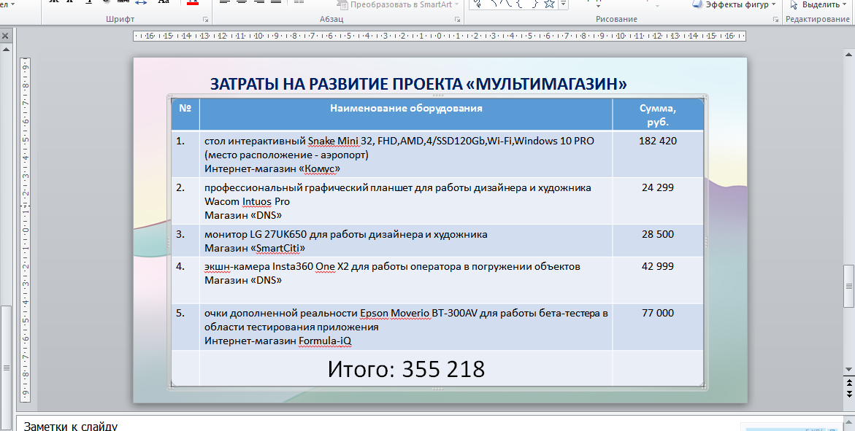

7. Проводится разбор ошибок всех участников, рефлексия.

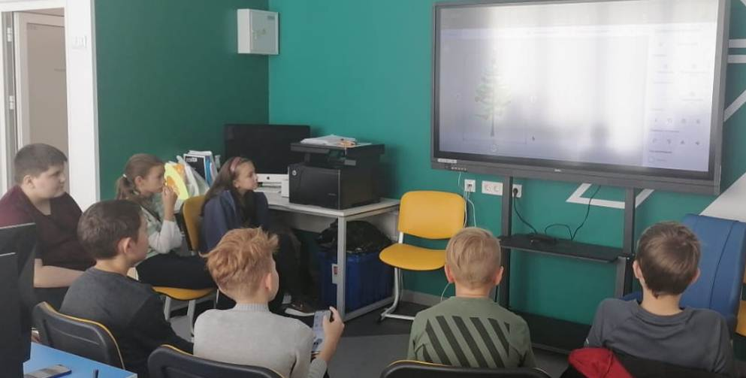

Настоящая программа может быть адаптирована под другие виды программ виртуальной и дополненной реальности.

Содержание программы

Учебно-тематический план
№ п/п | Тема занятий, кейс | Количество часов |  |  | Форма контроля
 |  | Теория | Практика | Всего
1 | Актуальность виртуальных пространств и их сферы применения | 0,5 | 1,5 | 2,0 | Фронтальный опрос
2 | Планирование работы над проектом  (работа над кейсом «Пространство Z» (Приложение 1)) | 0,5 | 1,5 | 2,0 | Фронтальный опрос
3 | Дизайн интерфейса. Структура приложения (работа над кейсом «Пространство Z» (Приложение 1)) | 0,5 | 5,5 | 6,0 | Выставка
4 | Разработка прототипа (работа над кейсом «Пространство Z» (Приложение 1)) | 0,5 | 3,5 | 4,0 | Выставка
5 | Работа над проектом (работа над кейсом «Пространство Z» (Приложение 1)) | 1,0 | 13,0 | 14,0 | Выставка
6 | Маркетинг. Финансовое обоснование. Перспективы развития проекта | 0,5 | 3,5 | 4,0 | Фронтальный опрос
7 | Подготовка к защите проектной работы | 0,5 | 3,5 | 4,0 | Защита проектов (Приложение 4).
Всего |  | 4,0 | 32,0 | 36,0 | -

Содержание учебно-тематического плана
№ п/п | Тема занятий, кейс | Количество часов |  | Компетентностная траектория (личностные, метапредметные)
 |  | Теория (знать) | Практика (уметь)
1 | Актуальность виртуальных пространств и их сферы применения | Закрепление основ работы с техникой безопасности в VR/AR-квантуме.  Демонстрация презентации о популярных структурах приложений и конкретные примеры проектов с виртуальным пространством для бизнеса.  (0,5 часа) | Проверка умений безопасно пользоваться оборудованием.  Выполнение практического задания индивидуально на базе онлайн-доски MIRO.  Показ наброска проекта структуры приложения. Доработка структуры проекта приложения.  (1,5 часа) | -безопасное поведение,  осознанное отношение к своему здоровью;  - умение применять компьютерную технику и информационные технологии в своей деятельности.
2 | Планирование работы над проектом (работа над кейсом «Пространство Z» (Приложение 1)) | Презентация актуальных и современных виртуальных платформ и их необходимость в настоящее время.  (0,5 часа) | Участие в мозговом штурме. Ответы на возникшие вопросы. Определение шаблона структуры проекта приложения.  (1,5 часа) | - развитие пространственного, логического и креативного мышления;  - аргументированная защита в устной или письменной форме результатов своей деятельности.
3 | Дизайн интерфейса. Структура приложения (работа над кейсом «Пространство Z» (Приложение 1)) | Знакомство с конкретными примерами дизайнов интерфейсов для приложений. Закрепление знаний о 3D-моделировании: графические примитивы, рендер, свет, камера, текстуры, полигональность.  (0,5 часа) | Создание интерфейса и структуры приложения. Работа с ПО (онлайн-доска MIRO, программа для разработки интерфейсов AdobeXD, программа для визуализации 3Ds Max, программа для создания и редактирования трехмерной графики Blender). Работа с объемом на практике. Создание объемной фигуры. Создание моделей в контексте полигонального моделирования.  (5,5 часа) | - умение применять компьютерную технику и информационные технологии в своей деятельности;  - развивается художественно-эстетический вкус;  -развитие художественного, логического и ассоциативного мышления, воображения.
4 | Разработка прототипа (работа над кейсом «Пространство Z» (Приложение 1)) | Изучение практических примеров прототипов приложения, аналогичных проекту «Пространство Z».  (0,5 часа) | Создание виртуальной локации. Организация практической реализации задумки в среде Unity. Создание эскиза. Программирование в среде Unity. Тестирование прототипа приложения. (3,5 часа) | -проявление инновационного подхода к решению учебных и практических задач в процессе моделирования изделия;  - умение применять компьютерную технику и информационные технологии в своей деятельности;  -развитие художественного, логического и ассоциативного мышления, воображения.
5 | Работа над проектом (работа над кейсом «Пространство Z» (Приложение 1)) | Закрепление базовых основ: AR/VR-устройств и принципы работы с ними. Демонстрация работы с тестовыми приложениями в AR/VR-системах. Исследование основных интернет-сервисов, использующие фото и видео 360.  (1,0 час) | Практика в съёмках фото и видео 360° с помощью различных камер. Выгрузка отснятого материала в Интернет, VR-шлем. Конвертация форматов фото и видео 360.  Создание, установка и запуск приложения. Выявление ключевых характеристик в ходе работы с AR/VR-гарнитурами.  (13,0 часов) | -проявление инновационного подхода к решению учебных и практических задач в процессе моделирования изделия;  - умение применять компьютерную технику и информационные технологии в своей деятельности;  -развитие художественного, логического и ассоциативного мышления, воображения.
6 | Маркетинг. Финансовое обоснование. Перспективы развития проекта | Знакомство и применение модели карманных денег к бюджету заказчика: рациональное использование, источники доходов, планирование финансов.  (0,5 часа) | Определение: расходов на реализацию проекта; бюджета на продвижение проекта. Изучение структуры и характеристики рынка, основных конкурентов. Построение стратегии продвижения. Определение перспектив продолжения проекта.  (3,5 часа) | - умение применять компьютерную технику и информационные технологии в своей деятельности;  -развитие пространственного, логического и креативного мышления.
7 | Подготовка к защите проектной работы | Объяснение обучающимся важности данного этапа работы над проектом – подготовка к защите. Закрепление знаний и умений по работе с презентацией.  (0,5 часа) | Распределение ролей для презентации. Подготовка к защите.  (3,5 часа) | - аргументированная защита в устной или письменной форме результатов своей деятельности;  - коммуникативная компетентность, умение слушать, отбирать необходимую информацию, задавать вопросы, выступать.
Всего (часов): |  | 4,0 | 32,0 | 36,0

Ожидаемые результаты реализации программы:

В соответствии с целью и задачами по итогам освоения программы «Пространство Z» (проектный модуль) обучающиеся будут:
Знать:
- технику безопасности при работе на занятиях виртуальной и дополненной реальности;
- оборудование и программное обеспечение, которое используется для создания приложений виртуальной и дополненной реальности;
- тенденции развития технологий виртуальной и дополненной реальности.
Уметь:
- создавать собственные идеи для проектов;
- планировать и организовывать работу по этапам проекта;
- собирать прототип собственного продукта в программах по разработке виртуальной и дополненной реальности;
- грамотно презентовать свои наработки.
Владеть:
- навыками применения приобретённых знаний в конкурсах и соревнованиях;
- практикой решения реальных поставленных задач;
- практическим опытом работы в программном обеспечении для создания виртуальной и дополненной реальности.

Условия реализации программы

Кадровое обеспечение
Программу может реализовывать педагог дополнительного образования технической направленности с высшим образованием и специальными знаниями в сфере виртуальной и дополненной реальности (VR/AR), прошедший соответствующую профессиональную переподготовку.

Информационное обеспечение
Настоящая дополнительная общеобразовательная программа технической направленности «Пространство Z» (проектный модуль) разработана с учетом нормативных правовых документов:
- Федеральный закон от 29 декабря 2012 года № 273-ФЗ «Об образовании в Российской Федерации».
- Федеральный закон от 31.07.2020 года № 304-ФЗ «О внесении изменений в Федеральный закон «Об образовании в Российской Федерации по вопросам воспитания обучающихся».
- Указ Президента Российской Федерации от 1 декабря 2016 г.№642 «Стратегия научно-технологического развития Российской Федерации».
- Распоряжение Правительства Российской Федерации от 31 марта 2022 года № 678-р «Концепция развития дополнительного образования детей до 2030 года».
- Распоряжение Правительства Российской Федерации от 29 мая 2015 года № 996-р «Стратегия развития воспитания в Российской Федерации на период до 2025 года».
- Приказ Министерства просвещения Российской Федерации от 09 ноября 2018 года № 196 «Об утверждении порядка организации и осуществления образовательной деятельности по дополнительным общеобразовательным программам».
- Приказ Министерства Просвещения Российской Федерации от 30.09.2020 г. 533 «О внесении изменений в порядок организации и осуществлении образовательной деятельности по дополнительным общеобразовательным программам, утвержденный приказом Министерства Просвещения Российской Федерации от 9 ноября 2018 г. №196».
- Распоряжение Министерства Просвещения Российской Федерации от 17.12.2019 г. № Р-139 «Об утверждении методических рекомендаций по созданию детских технопарков «Кванториум» в рамках региональных проектов, обеспечивающих достижение целей, показателей и результатов федерального проекта «Успех каждого ребенка» национального проекта «Образование» и признание утратившим силу распоряжение Министерства Просвещения Российской Федерации от 01 марта 2019 г. № Р-27 «Об утверждении методических рекомендаций по созданию и функционированию детских технопарков «Кванториум».
- Методические рекомендации по проектированию дополнительных общеразвивающих программ (письмо Министерства образования и науки Российской Федерации от 18 ноября 2015 года № 09-3242).
- «Санитарно-эпидемиологические требования к организациям воспитания и обучения, отдыха и оздоровления детей и молодежи» СП 2.4.4.3648-20 (Постановление Главного государственного санитарного врача РФ от 28.09.2020 №28).
- Стратегия социально-экономического развития Магаданской области на период до 2030 года, утвержденная Постановлением Правительства Магаданской Области от 5 марта 2020 года N 146-пп.
- Устав МОГАУ ДО «ДЮЦ» «Юность».
- Положение о детском технопарке «Кванториум Магадан».

Материально-техническое обеспечение

№ п/п | Название темы | Учебные аудитории | Перечень основного оборудования
1 | Актуальность виртуальных пространств и их сферы применения | Кабинет VR/AR-квантума | Наушники. Мышь. Клавиатура. Монитор 24"- 27"  Графическая станция с предустановленной ОС и офисным ПО для обучающихся. Интерактивная панель. Флипчарт SMART Kapp. МФУ. Шлемы VR: полупрофессиональный Samsung Odisey, профессиональный VIVE Pro. Система позиционного трекинга VIVE. Система отслеживания Nolo VR для мобильного устройства и ПК. Очки дополненной реальности: Maverio (полупрофессиональные, профессиональные), Magic Leap One, Microsoft HoloLens.
2 | Планирование работы над проектом (работа над кейсом «Пространство Z» (Приложение 1)) | Кабинет VR/AR-квантума | Наушники. Мышь. Клавиатура. Монитор 24"- 27"  Графическая станция с предустановленной ОС и офисным ПО для обучающихся. Интерактивная панель. Флипчарт SMART Kapp. МФУ.
3 | Дизайн интерфейса. Структура приложения (работа над кейсом «Пространство Z» (Приложение 1)) | Кабинет VR/AR-квантума | Наушники. Мышь. Клавиатура. Монитор 24"- 27"  Графическая станция с предустановленной ОС и офисным ПО для обучающихся. Программное обеспечение (версия free, edu advanced): Blender, Magica Voxel. Графический планшет Wacom. Интерактивная панель. МФУ. Очки дополненной реальности: Maverio (полупрофессиональные, профессиональные), Magic Leap One, Microsoft HoloLens.
4 | Разработка прототипа (работа над кейсом «Пространство Z» (Приложение 1)) | Кабинет VR/AR-квантума | Наушники. Мышь. Клавиатура. Монитор 24"- 27"  Графическая станция с предустановленной ОС и офисным ПО для обучающихся. Шлемы VR: полупрофессиональный Samsung Odisey, профессиональный VIVE Pro. Смартфон на системе Android. Система позиционного трекинга VIVE. Система отслеживания Nolo VR для мобильного устройства и ПК. . Очки дополненной реальности: Maverio (полупрофессиональные, профессиональные), Magic Leap One, Microsoft HoloLens. Графический планшет Wacom. Интерактивная панель. Флипчарт SMART Kapp. МФУ
5 | Работа над проектом (работа над кейсом «Пространство Z» (Приложение 1)) | Кабинет VR/AR-квантума | Наушники. Мышь. Клавиатура. Монитор 24"- 27"  Графическая станция с предустановленной ОС и офисным ПО для обучающихся. Шлемы VR: полупрофессиональный Samsung Odisey, профессиональный VIVE Pro. Смартфон на системе Android. Система позиционного трекинга VIVE. Система отслеживания Nolo VR для мобильного устройства и ПК. . Очки дополненной реальности: Maverio (полупрофессиональные, профессиональные), Magic Leap One, Microsoft HoloLens. Программное обеспечение (версия free, edu advanced): Blender, Unity, Unreal Engine, EV Studio 3.2.0 Advanced Edu. Графический планшет Wacom. Интерактивная панель. Флипчарт SMART Kapp. МФУ. Камера 360° Insta Pro.
6 | Маркетинг. Финансовое обоснование. Перспективы развития проекта | Кабинет VR/AR-квантума | Наушники. Мышь. Клавиатура. Монитор 24"- 27"  Графическая станция с предустановленной ОС и офисным ПО для обучающихся. Интерактивная панель. МФУ
7 | Подготовка к защите проектной работы | Кабинет VR/AR-квантума | Наушники. Мышь. Клавиатура. Монитор 24"- 27"  Графическая станция с предустановленной ОС и офисным ПО для обучающихся. Интерактивная панель. МФУ. Шлемы VR: полупрофессиональный Samsung Odisey, профессиональный VIVE Pro. Система позиционного трекинга VIVE. Система отслеживания Nolo VR для мобильного устройства и ПК. . Очки дополненной реальности: Maverio (полупрофессиональные, профессиональные), Magic Leap One, Microsoft HoloLens.

Особенности организации образовательного процесса

Методы обучения: словесный, наглядный, практический; объяснительно-иллюстративный, репродуктивный, частично-поисковый, исследовательский, проблемный; игровой, дискуссионный, проектный, метод кейсов.

Методы воспитания: убеждение, поощрение, упражнение, стимулирование, мотивация, пример.

Формы организации образовательного процесса:
- Индивидуально-групповая - занятия педагог ведет уже не с одним учеником, а с целой группой разновозрастных детей, уровень подготовки которых был различный.
- Групповая - работа в группах может обеспечить глубокое, осмысленное обучение. Преимущество групповой работы состоит в том, что в совместной работе можно справиться с более сложным заданием и, конечно же, развить определенные навыки.
- Индивидуальная
- Фронтальная
-Работа по подгруппам (звеньям).

Возможные формы проведения занятий: беседа, мастер-класс, викторина, «мозговой штурм», творческая мастерская, занятие-игра, практическое занятие, презентация, эксперимент, консультация.

Виды педагогических технологий, используемых в рамках образовательной программы:
- технология группового обучения;
- технология коллективного взаимообучения;
- технология развивающего обучения;
- технология исследовательской деятельности;
- технология проектной деятельности;
- технология игровой деятельности.

Формы контроля и оценки образовательных результатов:
1. Текущий контроль.
Цель текущего контроля – определить степень и скорость усвоения каждым ребенком материала и скорректировать программу обучения, если это требуется.
Текущий контроль проводится с помощью форм, предусмотренных фронтальным опросом и выставка.
2. Итоговый контроль.
Данный вид контроля проводится в конце модуля в форме защиты проекта. Итоговый контроль определяет фактическое состояние уровня знаний, умений, навыков ребенка, степень освоения материала по каждому изученному разделу и всей программе объединения. Система отслеживания, контроля и оценки результатов обучения по данной программе согласно критериям защиты проекта, представленным в (приложении 4).

Алгоритм учебного занятия:
- Организационный момент;
- Объяснение задания: введение в проблему и обсуждение, изучение проблемы, определение тематики;
- Практическая часть занятия;
- Подведение итогов, рефлексия;
Дидактические материалы: видео- и аудиоматериалы, иллюстрации, таблицы, задания с проблемными вопросами, задания на развитие воображения и творчества, экспериментальные задания, памятки.

Список литературы:

1. Баранова, И.В. Проектирование для школьников: построение чертежа с помощью простейших команд, создание ассоциативного чертежа, основы 3D-моделирования, особенности работы в Компас-3D LT. Учебное пособие для учащихся общеобразовательных учреждений. / И.В. Баранова; Приоритетный национальный проект «Образование». – Москва: ДМК Пресс, 2015. – 264 с. – Библиогр.: 272 с. - ISBN 978-5-94074-519-8. – Текст: непосредственный.
2. Леонтович, А.В. Исследовательская и проектная работа школьников. 5-11 классы. Методическое пособие. / А. В. Леонтович, А. С. Саввичев ; под. ред. А. В. Леонтовича. - 4-е изд. - Москва : ВАКО, 2020. - 161 с. - (Современная школа: управление и воспитание). - ISBN 978-5-408-05268-4. - Текст: электронный. - URL: https://znanium.com/catalog/product/1855964 (дата обращения: 19.09.2022). – Режим доступа: по подписке.
3. Линовес, Дж. Виртуальная реальность в Unity. / Джонатан Линовес; перевод с англ. Рагимов Р.Н. – Москва: ДМК Пресс, 2016. – 316 с.: ил. - ISBN 978-5-97060-234-8.- Текст: электронный. - URL: https:// https://dmkpress.com/files/PDF/978-5-97060-234-8.pdf (дата обращения: 20.09.2022). – Режим доступа: открытый.
4. Тимофеев, С.М. 3ds Max 2014 / С.М. Тимофеев. - Санкт-Петербург : БХВ-Петербург, 2014. - 512 с. - ISBN 978-5-9775-3312-6. - Текст: электронный. - URL: https://ibooks.ru/bookshelf/356839/reading (дата обращения: 20.09.2022). - Режим доступа: по подписке.
5. Прахов, А.А. Самоучитель Blender 2.7. / А.А. Прахов; под редакцией Г. Добина. – Санкт-Петербург: БХВ-Петербург, 2016. – 400 с.: ил. - ISBN: 978-5-9775-3494-9- Текст: электронный. - URL: https:// https:// https://freeprog.org.ua/images/files/Книга%20-%20Blender%203D.pdf (дата обращения: 18.09.2022). – Режим доступа: открытый.
6. Информационный сайт «Medium: Образовательные статьи и переводы - всё для программиста»: сайт. – Москва. - URL: https://medium.com/nuances-of-programming/краткий-обзор-10-популярных-архитектурных-шаблонов-приложений-81647be5c46f. (дата обращения: 15.09.2022). - Текст: электронный.
7. Информационный сайт «PowerBranding:Маркетинговая стратегия: теория и практика»: сайт. – Москва. - URL: http://powerbranding.ru/marketing-strategy/smart-celi/. (дата обращения: 16.09.2022). - Текст: электронный.
8. Информационный сайт «VC.RU: платформа для предпринимателей и высококвалифицированных специалистов малых, средних и крупных компаний»: сайт. – Москва. - URL: https://vc.ru/design/178662-devyat-glavnyh-trendov-v-ux-ui-dizayne-v-2021-godu. (дата обращения: 14.09.2022). - Текст: электронный.
9. Информационный портал для профессиональных тренеров «Трунерская.ру»: сайт. – Москва. - URL: http://trenerskaya.ru/article/view/uprazhneniya-na-oratorskoe-iskusstvo. (дата обращения: 17.09.2022). - Текст: электронный.
10. Обучающий портал «Свой Веб сайт: Онлайн Школа Web разработки»: сайт. – Москва. - URL: https://svoywebsayt.ru/dizayn-sayta/programmy-dlya-dizajna/adobe-xd/adobe-xd-obzor-urok. (дата обращения: 17.09.2022). - Текст: электронный.

Приложения
Приложение 1

ПРИМЕР КЕЙСА

«Пространство Z»
(создание мобильного приложения или VR/AR-программы
по запросу предполагаемого стейкхолдера)

Краткое описание проекта:
Создание виртуального магазина, становится все более популярной услугой для сферы торгового бизнеса. Например, в торговых центрах просмотр одежды в виртуальном режиме, мобильное приложение торговых марок с услугой примерки макияжа в режиме он-лайн. По последним данным аудитория в интернете стремительно растет, а продажи через интернет в крупных городах, достигают до 25%, при этом специалисты подчеркивают тенденцию к росту продаж именно через интернет. Виртуальный магазин - является современной торговой площадкой в виртуальном пространстве. С помощью виртуального магазина, продавец имеете возможность продавать свои товары или услуги огромной аудитории, использующей доступ в Интернет. Виртуальный магазин для покупателя это: экономия времени, денег и сил. Именно поэтому, по статистике, все больше и больше людей в России совершает свои покупки через сети интернет.
В детский технопарк «Кванториум» обратился заказчик с заказом на создание мобильного приложения по аналогии других компаний. Заказчик занимается реализацией товаров в городе Магадане и Магаданской области. В целях расширения своей торговой деятельности магаданский заказчик предвидит свою перспективу в создании данного приложения.

Приложение 2

«Пространство Z»
(создание мобильного приложения или VR/AR-программы
по запросу предполагаемого стейкхолдера)

№ п/п | Название раздела | Количество часов |  |  | Форма контроля
 |  | Теория | Практика | Всего
1 | Тема 2. Планирование работы над проектом | 0,5 | 1,5 | 2,0 | Фронтальный опрос
2 | Тема 3. Дизайн интерфейса. Структура приложения | 0,5 | 5,5 | 6,0 | Выставка
3 | Тема 4. Разработка прототипа | 0,5 | 3,5 | 4,0 | Выставка
4 | Тема 5. Работа над проектом | 1,0 | 13,0 | 14,0 | Выставка
Всего |  | 2,5 | 23,5 | 26,0 | -

Приложение 3

Примеры структуры занятий

Тема 2 «Планирование работы над проектом
(работа над кейсом «Пространство Z» (Приложение 1))
(2 часа)

Направленность: техническая, «VR/AR-квантум» (проектный модуль).
Цель: создать план работы над проектом и определить роли участников команды.
Компетентностная траектория (личностные, метапредметные): развитие пространственного, логического и креативного мышления; аргументированная защита в устной или письменной форме результатов своей деятельности.
Тип занятия: комбинированный.
Требуемое ПО для работы с проектом: онлайн-доска MIRO.
Необходимое оборудование для проведения занятия: Наушники. Мышь. Клавиатура. Монитор 24"- 27". Графическая станция с предустановленной ОС и офисным ПО для обучающихся. Интерактивная панель. Флипчарт SMART Kapp. МФУ.

ЭТАПЫ  ЗАНЯТИЯ | НАСТАВНИК | ОБУЧАЮЩИЕСЯ | ОЖИДАЕМЫЕ РЕЗУЛЬТАТЫ
Повторение и актуализация знаний (10 мин.) | Проведение логической игры в жанре головоломки «Архитектура проекта приложения». | Разделиться на группы по 2-3 человека. Решение головоломки. Смысл игры: соединить на заготовленном бланке элементы структуры проекта приложения. | - систематизировать знания обучающихся;  - настроить на работу над проектом.
Мотивация и работа с проблематикой (10 мин.) | Показ видео об актуальности виртуальных магазинов и их необходимость в настоящее время.  Диалог с обучающимися.  Вопросы:  - Конкретно какой заказчик может заинтересоваться виртуальным магазином?  - Чем может быть привлекателен проект виртуального магазина заказчику?  - Какие проблемы заказчика сможет решить приложение?  Подведение обучающихся к конкретным выводам по актуальности проекта для заказчика. | Просмотр видео. Беседа с наставником. Ответы на вопросы. | - определить потенциального заказчика для проекта;  - выявление сильных и слабых сторон проекта;  - актуализировать идею проекта.
Целеполагание (20 мин.) | Презентация на тему «Постановка целей по SMART на примерах»  Проведение беседы с детьми, в ходе которой организуется четкое понимание цели, ее конкретизации и осознание достижимости. | Просмотр презентации.  Участие в дискуссии. | - научить ставить цели по SMART;  - поставить цель проекта.
Перерыв  (15 мин.) | - | - | -
Поиск решения  (35 мин.) | Проведение мозгового штурма для генерации идеи с обучающимися.  Возможные вопросы:  - Как видит заказчик свой магазин?  - На что ориентируется покупатель при поиске товаров в магазине?  - Какие бывают интересные интерфейсы для приложений?  - Как можно сделать виртуальный магазин уникальным?  Подведение обучающихся к определению шаблона структуры проекта приложения и распределению ролей в команде на базе онлайн-доски MIRO. | Участие в мозговом штурме. Ответы на возникшие вопросы. Определение шаблона структуры проекта приложения. Работа с онлайн-доской MIRO. | - формирование шаблона структуры проекта мобильного приложения;  - создание команды и определение ролей ее участников.
Рефлексия  (5 мин.) | Задание «Беседа с родственником»:  «Объясните понятными словами то, чем занимались, зачем и к какому результату пришли: восьмилетнему ребенку, бабушке 70 лет.» | Беседа с наставником.  Ответы на вопросы. | - обобщение результатов работы;  - оценка степени усвоения практических навыков на занятии.

Во время занятия наставник оценивает:
– владение теоретическим материалом и способность имплементировать знания на практике;
– способность анализировать свой и чужой опыт.

Головоломка «Архитектура проекта приложения»

Соедините с помощью связей элементы структуры архитектурных шаблонов
1. |  | А.
2. |  | Б.
3. |  | В.
4. |  | Г.
5. |  | Д.
6. |  | Е.
7. |  | Ж.
8. |  | З.
9. |  | И.
10. |  | К.

Правильные ответы к головоломке
1. |  | А.
2. |  | Б.
3. |  | В.
4. |  | Г.
5. |  | Д.
6. |  | Е.
7. |  | Ж.
8. |  | З.
9. |  | И.
10. |  | К.

Дополнения и пояснения:
В рамках данного занятия очень важно отработать с обучающими целеполагание по технологии SMART (СМАРТ), чтобы у них появилось не только понимание значимости и конкретности цели, но и ограниченность во времени, ее измеримость и достижимость. Освоив данную технологию у обучаемых появляется осознание своей роли в командном проекте.
Рекомендуемый теоретический материал для проведения занятия[7]:
Технология SMART (СМАРТ) - современный подход к постановке работающих целей. Система постановки smart - целей позволяет на этапе целеполагания обобщить всю имеющуюся информацию, установить приемлемые сроки работы, определить достаточность ресурсов, предоставить всем участникам процесса ясные, точные, конкретные задачи.
SMART является аббревиатурой, расшифровка которой: Specific, Measurable, Achievable, Relevant, Time bound. Каждая буква аббревиатуры SMART означает критерий эффективности поставленных целей. Рассмотрим каждый критерий smart цели более подробно.
Цель по SMART должна быть ограничена по выполнению во времени, а значит должен быть определен финальный срок, превышение которого говорит о невыполнении цели. Установление временных рамок и границ для выполнения цели позволяет сделать процесс управления контролируемым. При этом временные рамки должны быть определены с учетом возможности достижения цели в установленные сроки.
Приведем несколько примеров постановки SMART целей в компании:
РАЗДАТОЧНЫЙ МАТЕРИАЛ

ПРИМЕРЫ SMART ЦЕЛЕЙ

Направление задачи | Пример цели по SMART | Комментарии автора
Повышение уровня продаж | Увеличить продажи бренда | Конкретность цели определяется указанием % роста, региона продаж и названия бренда. Цель ограничена по времени годовым периодом, может быть измерена с помощью статистики продаж компании. Достижимость цели может быть определена только специалистами компании. Но предположим, что бренд получит необходимый уровень инвестиций для роста продаж. Цель значима, так напрямую связана с эффективностью бизнеса.
Продвижение товара | Достичь заданного уровня продажи товаров | Цель конкретна, так как указана целевая аудитория и название бренда. Цель ограничена во времени и может быть измерена с помощью опроса. Достижимость может быть определена только специалистами компании, но предположим, что компания выделит необходимый уровень инвестиций для достижения планового показателя. Цель значима, так как знание товара имеет прямую корреляцию с продажами продукта.
Увеличение видов товаров | Завести бренд компании в количестве 3 в ТОП-10 ключевых торговых сетей. | Конкретность цели подтверждается указанием количества позиций и списка сетей. Цель имеет четкий срок выполнения и может быть явно измерена с помощью проверки отгрузок компании в данные сети. Достижимость цели может оценить только специалист по продажам, но предположим, что компания обеспечит отдел продаж необходимым бюджетом и рекламными материалами для листинга. Цель значима, так как дистрибуция в ключевые сети имеет прямое влияние на рост продаж.

Тема 4 «Разработка прототипа»
(работа над кейсом «Пространство Z» (Приложение 1))
(2 часа)

Направленность: техническая, «VR/AR-квантум» (проектный модуль).
Цель: научить обучающихся самостоятельно определять проблему и искать возможные пути ее решения посредством работы над проектом.
Компетентностная траектория (личностные, метапредметные): проявление инновационного подхода к решению учебных и практических задач в процессе моделирования изделия; умение применять компьютерную технику и информационные технологии в своей деятельности; развитие художественного, логического и ассоциативного мышления, воображения.
Тип занятия: комбинированный.
Требуемое ПО для работы с проектом: онлайн-доска MIRO, программа для разработки интерфейсов AdobeXD, программа для визуализации 3Ds Max, программа для создания и редактирования трехмерной графики Blender, межплатформенная среда для разработки игр и приложений Unity.
Необходимое оборудование для проведения занятия: Наушники. Мышь. Клавиатура. Монитор 24"- 27". Графическая станция с предустановленной ОС и офисным ПО для обучающихся. Шлемы VR: полупрофессиональный Samsung Odisey, профессиональный VIVE Pro. Смартфон на системе Android. Система позиционного трекинга VIVE. Система отслеживания Nolo VR для мобильного устройства и ПК. . Очки дополненной реальности: Maverio (полупрофессиональные, профессиональные), Magic Leap One, Microsoft HoloLens. Графический планшет Wacom. Интерактивная панель. Флипчарт SMART Kapp. МФУ.

ЭТАПЫ  ЗАНЯТИЯ | НАСТАВНИК | ОБУЧАЮЩИЕСЯ | ОЖИДАЕМЫЕ РЕЗУЛЬТАТЫ
Разминка  (5 мин.) | Для интеллектуальной разминки организует и проводит игру.  Задает вопросы на скорость ответа.  Примерные вопросы:  1. Что находилось у Красной Шапочки в корзинке? (пирожки)  2. Что мы слышим в начале урока? ( букву У )  3. Что потеряла Золушка на балу? (Туфельку)  4. Над рекой летели птицы: голубь, щука, 2 синицы, 3 стрижа и 5 угрей. Сколько птиц ? Ответь скорей ! ( 6 )  5. Если у стола отпилить один угол, сколько углов останется? ( 5 ) | Участие в разминке. Ответы на вопросы. | - настрой на продуктивную работу над проектом.
Актуализация проделанной работы  (15 мин.) | Предлагается группе приготовить отчет о проделанной работе. Выделяя время на подготовку. Дается установка каждому участнику группы по своему направлению работы. | Подготовка мини-отчетного выступления. Каждый отчитывается о проделанной работе. Ответы на вопросы. | - проведение анализа проделанной работы;  - составление отчета о проделанной работе;  - определение путей оптимизации работы над проектом.
Конкретизация и детализация  (20 мин.) | Проведение эвристической беседы:  - На какой платформе будет работать приложение?  - Сколько будет товаров (услуг) будет представлено в тестовом приложении?  - Какие будут функции у приложения?  - Какой будет выбран интерфейс для магазина из заготовленных на прошлых занятиях?  - Кто какую роль возьмет на себя при объединении всех в одну команду? | Беседа с наставником. Ответы на вопросы.  Распределение функций участников команды в работе над проектом. | - выбор оптимального варианта структуры для разработки мобильного приложения;  - определение функций у мобильного приложения.
Перерыв  (15 мин.) | - | - | -
Применение умений на практике  (35 мин.) | Организует практическую реализацию задумки в среде Unity. Направляет деятельность детей. Подведение детей к готовности структуры (скелета) мобильного приложения. | Выполняют эскиз. Программируют в среде Unity. Тестируют прототип приложения. | - реализация знаний и умений на практике в VR/AR-квантуме;  - создание структуры мобильного приложения.
Рефлексия  (5 мин.) | Задание «Корзина»:  Наставник предлагает ребятам зафиксировать одну мысль/цитату/идею, которую они почерпнули для себя на занятиях. Также обсуждает с ребятами, как эта мысль повлияла на них. | Беседа с наставником.  Ответы на вопросы.  Подведение итогов занятия. | - обобщение результатов работы;  - оценка степени усвоения практических навыков на занятии.

Во время занятия наставник оценивает:
– логику выбора из предложенных им вариантов и построение всего эксперимента;
– владение теоретическим материалом и способность имплементировать знания на практике;
– степень и качество взаимодействия участников команды;
– активность каждого члена команды;
– сформированность навыков лабораторной работы;
– способность анализировать свой и чужой опыт.

Дополнения и пояснения:
Данное занятие проводится только тогда, когда будут готовы несколько дизайнов интерфейсов для приложения виртуального магазина.
Данное занятие полностью посвящено практической работе по конструированию приложения в среде Unity.
Unity использует особенно интуитивно понятный и быстрый пользовательский интерфейс. Большая часть этого является случаем перетаскивания, и построение UIs не требует фона в XML. Вам нужно будет сделать гораздо менее актуальное кодирование при создании неигровых приложений в Unity, и многие вещи, такие как добавление изображения к кнопке или использование пользовательского шрифта, чрезвычайно просты.

Тема 5 «Работа над проектом
(работа над кейсом «Пространство Z» (Приложение 1))
(2 часа)

Направленность: техническая, «VR/AR-квантум» (проектный модуль).
Цель: научить проводить экспериментальную проверку приложения в роли пользователя.
Компетентностная траектория (личностные, метапредметные): проявление инновационного подхода к решению учебных и практических задач в процессе моделирования изделия; умение применять компьютерную технику и информационные технологии в своей деятельности; развитие художественного, логического и ассоциативного мышления, воображения.
Тип занятия: комбинированный.
Требуемое ПО для работы с проектом: онлайн-доска MIRO, программа для разработки интерфейсов AdobeXD, программа для визуализации 3Ds Max, программа для создания и редактирования трехмерной графики Blender, межплатформенная среда для разработки игр и приложений Unity.
Необходимое оборудование для проведения занятия: Наушники. Мышь. Клавиатура. Монитор 24"- 27". Графическая станция с предустановленной ОС и офисным ПО для обучающихся. Шлемы VR: полупрофессиональный Samsung Odisey, профессиональный VIVE Pro. Смартфон на системе Android. Система позиционного трекинга VIVE. Система отслеживания Nolo VR для мобильного устройства и ПК. . Очки дополненной реальности: Maverio (полупрофессиональные, профессиональные), Magic Leap One, Microsoft HoloLens. Программное обеспечение (версия free, edu advanced): Blender, Unity, Unreal Engine, EV Studio 3.2.0 Advanced Edu. Графический планшет Wacom. Интерактивная панель. Флипчарт SMART Kapp. МФУ. Камера 360° Insta Pro.

ЭТАПЫ  ЗАНЯТИЯ | НАСТАВНИК | ОБУЧАЮЩИЕСЯ | ОЖИДАЕМЫЕ РЕЗУЛЬТАТЫ
Разминка  (10 мин.) | Организует игру «Составь свой рассказ» (мотив: проверка концентрации внимания обучающихся). | Участие в игре. Получение карточек и составление краткого рассказа из них. | - настрой на позитивную, творческую деятельность.
Промежуточный итог и дальнейшие планы  (5 мин.) | Предлагается группе провести устный отчет о проделанной работе. Дается установка каждому участнику группы по своему направлению работы. | Каждый участник отчитывается о проделанной работе. | - проведение анализа проделанной работы;  - определение путей оптимизации работы над проектом.
Работа над приложением и расширение функционала  (25 мин.) | Организует работу обучающихся по всем направлениям проекта. Оказывает практическую помощь. | Работа с проектом.  Например:  - организатор – начинает документировать проект (краткое описание, презентация);  - программист – разрабатывает приложение;  - графический дизайнер – продумывает элементы дизайна приложения;  - и т.д. | - организация работы над проектом;  - доработка функционала мобильного приложения;  - создание дополнительных ассетов для мобильного приложения.
Перерыв  (15 мин.) | - | - | -
Продолжение работы над приложением и расширение функционала  (35 мин.) | Предлагает группе провести экспериментальную проверку работы приложения. Для эффективности приглашаются независимые эксперты из других квантумов.  Проведение проверки соответствия и содержания проекта согласно поставленным целям и задачам. | Тестирование приложения.  Доведение проекта до конца с учетом всех найденных недостатков. | - выявление сильных и слабых сторон разработанного мобильного приложения через тестирование;  - исправление выявленных ошибок в работе мобильного приложения.
Рефлексия  (5 мин.) | Задание «Мостик»:  наставник предлагает ребятам вспомнить все сложности, связанные с понимаем темы и работы над проектом. Наставник с ребятами разбирает проблемы, обсуждает их решение. | Беседа с наставником.  Ответы на вопросы.  Подведение итогов занятия. | - обобщение результатов работы;  - оценка степени усвоения практических навыков на занятии.
Во время занятия наставник оценивает:
– логику выбора из предложенных им вариантов и построение всего эксперимента;
– владение теоретическим материалом и способность имплементировать знания на практике;
– степень и качество взаимодействия участников команды;
– активность каждого члена команды;
– сформированность навыков лабораторной работы;
– способность анализировать свой и чужой опыт.

Условия игры «Составь свой рассказ»:
Карточки для игры можно нарисовать или сформировать из картинок самим. Распечатать лучше на цветном принтере, так будет красочнее и приятнее с ними работать. Вырезать и сложить в одну колоду, чтобы обучающиеся могли вытягивать. Получив карточки обучающиеся должны составить свой рассказ, не упуская ни одну карточку. Рассказ должен быть логичен, прост, понятен, с подведением итога.

Дополнения и пояснения:
Данное занятие проводится только, когда разработан прототип приложения. Обучающиеся работают над проектом согласно распределенных ролей.

Приложение 4

Критерии оценки проекта

Критерий 1. Обоснование и постановка цели, планирование путей ее достижения
(0-4 балла)
Цель не сформулирована | 0
Цель определена, но план достижения ее отсутствует | 1
Цель определена, но план ее достижения дан схематично | 2
Цель определена, ясно описана, дан подробный план путей ее достижения 3 | 3
Цель определена, ясно описана, дан подробный план путей ее достижения, проект  выполнен точно и последовательно в соответствии с планом | 4
Критерий 2. Полнота использованной информации, разнообразие источников
(0-4 балла)
Использована минимальная информация | 0
Большая часть представленной информации не относится к сути работы | 1
Работа содержит незначительный объем подходящей информации из ограниченного количества соответствующих источников | 2
Работа содержит недостаточно полную информацию из возможного спектра подходящих источников | 3
Работа содержит достаточно полную информацию из широкого спектра подходящих источников | 4
Критерий 3. Соответствие выбранных средств цели и содержанию работы
(0-3 балла)
Заявленные в проекте цели не достигнуты | 0
Большая часть работы не относится к сути проекта, неадекватно подобраны используемые средства | 1
В основном заявленные цели достигнуты, выбранные средства в целом подходящие, но не достаточные | 2
Работа целостная, выбранные средства достаточны и использованы уместно и эффективно | 3
Критерий 4. Творческий и аналитический подход к работе
(0-4 балла)
Работа не содержит личных размышлений и представляет собой нетворческое обращение к теме проекта | 0
Работа содержит размышления описательного характера, не использованы возможности творческого подхода | 1
В работе предпринята серьезная попытка к размышлению и представлен личный взгляд на тему проекта, применены элементы творчества, но нет серьезного анализа | 2
Работа отличается творческим подходом, содержит глубокие размышления с элементами аналитических выводов, но предпринятый анализ недостаточно глубок | 3
Работа отличается глубокими размышлениями и анализом, собственным оригинальным отношением автора к идее проекта | 4
Критерий 5. Анализ процесса и результата работы
(0-3 балла)
Не предприняты попытки проанализировать процесс и результат работы | 0
Анализ процесса и результата работы заменен простым описанием хода и порядка работы | 1
Представлен последовательный обзор хода работы по достижению заявленных в ней целей | 2
Представлен исчерпывающий обзор хода работы с анализом складывавшихся ситуаций | 3
Критерий 6. Качество подготовки презентации
(0-4 балла)
Презентация отсутствует | 0
Однообразие содержания слайдов (представлена только текстовая информация или только иллюстративный материал) | 1
Информация разнообразна, но не все слайды читаемы (неудачный фон, шрифт, расположение и т.д.) | 2
Нарушены общепринятые правила оформления презентации (отсутствие титульного листа, сведений об авторе, списка использованных информационных источников; чрезмерно большое количество слайдов и т.п.) | 3
Высокое качество презентации | 4
Критерий 7. Качество устного выступления
(0-4 балла)
Выступление не подготовлено | 0
Отсутствует логика в изложении материала | 1
Выступление логически выстроено, при этом речь не отвечает литературным нормам (используются слова-паразиты, длительные паузы для подбора нужных слов; неправильно ставятся ударения в словах; допускаются лексические и стилистические ошибки и т.п.) | 2
Есть логика в изложении материала, речь грамотная, но не соблюдается регламент выступления; владение материалом недостаточно свободно | 3
Выступление тщательно продумано, подготовлено и представлено; соблюдается регламент; свободное владение материалом | 4
Критерий 9. Качество проектного продукта
(0-3 балла)
Проектный продукт отсутствует | 0
Проектный продукт не соответствует требованиям качества (эстетика, удобство использования, соответствие заявленным целям) | 1
Продукт не полностью соответствует требованиям качества | 2
Продукт полностью соответствует требованиям качества (эстетичен, удобен в использовании, соответствует заявленным целям) | 3

